01 de junho de 2023

Notícias do Dia
Geral
“Reflexões sobre a educação”
Reflexões sobre a educação / Maurício Fernandes Pereira / Professor / UFSC

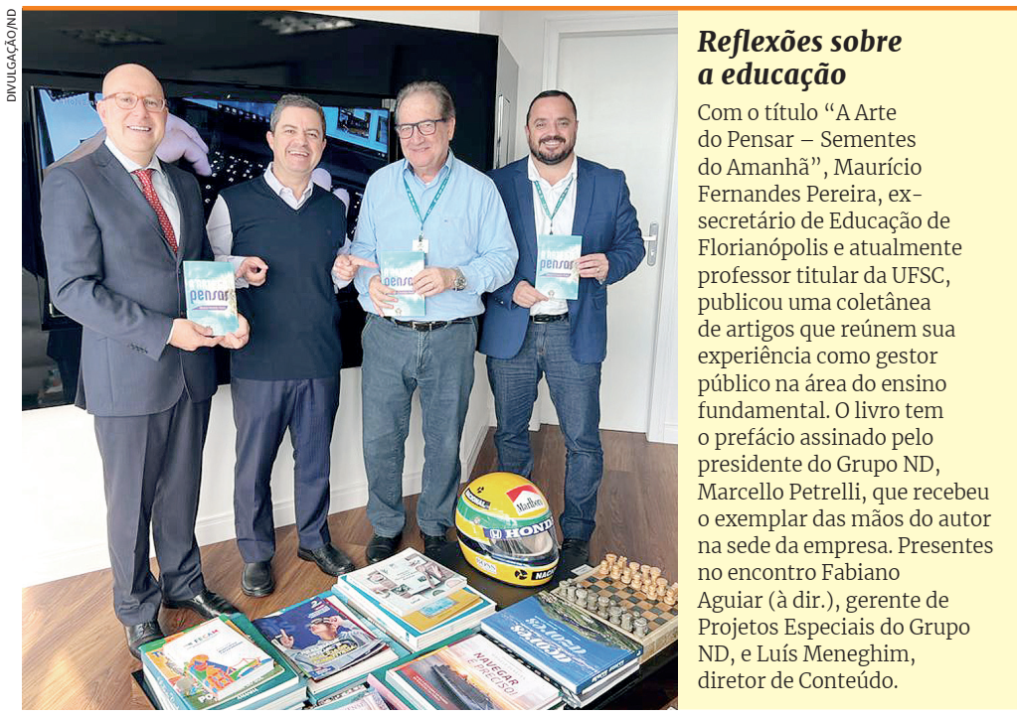

Notícias veiculadas em meios impressos, convertidas para o formato digital,
com informações e opiniões de responsabilidade dos veículos.
CLIPPING DIGITAL

APUFSC: “Dívida pública e arrocho salarial no funcionalismo público”
Brasileiros adaptam vacina BCG para proteger contra coronavírus
Brasileiros adaptam vacina BCG para proteger contra coronavírus
Carros elétricos e híbridos ganham força no Brasil
Cocreation Lab Satc inicia atividades com nova turma em julho
Descubra o que é o hidrogênio verde, considerado o combustível do futuro
Episódio do podcast aDiversa vai debater o recente e polêmico conceito de maternidade pet
Especialização em BIPV garante portfólio mais atrativo para clientes
Especialização gratuita da UFSC oferece 270 vagas
Guarda Municipal abordou cerca de 500 motoristas em atividades previstas pelo Maio Amarelo
Joinville lidera mortes por dengue em SC com mais de 30% dos óbitos do Estado
‘Não dá para tomar posições de alinhamento a um tipo de líder de forma acrítica’, diz cientista político
“Precisamos ouvir os educadores”, afirma Zeca Dirceu sobre reforma do Ensino Médio
Professor de SC foi a 1ª vítima de serial killer que matou outros 2 homossexuais; caso será exibido no Linha Direta desta quinta
R$ 1.650 de inscrição e Fies limitado: os bastidores do drama de quem quer cursar medicina
Rede da Fapesc disponibiliza internet para cerca de 110 mil usuários
Rede da Fapesc disponibiliza internet para cerca de 110 mil usuários
Rede de Inovação Florianópolis impacta 18 mil pessoas em 5 anos de operação na capital
Região da UFSC terá redução no fornecimento de água nesta quinta-feira
UFSC divulga locais de prova do Vestibular 2023/2

